
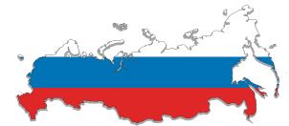

Прошлое, будущее и настоящее форума Сочи

28.09.12

Большое значение для привлекательности того или иного форума имеет то, как он воспринимается не только его участниками, но и властью. «Капитал страны» опросил и нашел высказывания о прошедшем форуме представителей власти. Какое будущее ждет «Сочи»? И что не устраивает власть в его нынешнем формате?

Дмитрий Медведев, председатель правительства РФ:
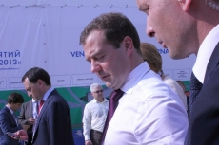
Инвестиционный климат и условия бизнеса зачастую сильно различаются в регионах нашей страны, поэтому изначально сочинский форум имел региональные измерения, и разговор по региональной компоненте в этих условиях наиболее актуален. Но нам нужно проанализировать возможность расширения полномочий субъектов Федерации в части регулирования предпринимательской деятельности с тем, чтобы региональные власти получили реальные рычаги воздействия на территориальное управление федеральных органов власти.

Александр Ткачев, губернатор Краснодарского Края:
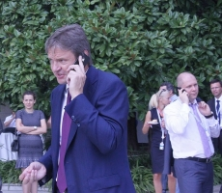
Сложился такой лейбл – сочинский инвестиционный форум. Питер (ПМЭФ – прим. ред.) это наш Давос, а Сочи это Канны (МИПИМ). В 2013 году форум будет проходить в Олимпийском парке. То, что происходит сегодня вокруг Зимнего театра, конечно, неудобно, к тому же здесь плохая логистика (премьер Дмитрий Медведев несколько раз отметил, что в зале душно и не работает Wi-Fi – прим. ред.). Поэтому нам нужна более открытая площадка. Когда мы говорим об олимпийском наследии, это имеет большое значение. Многие дворцы и объекты нужно переформатировать. Мы будем переделывать их. Проводить другого класса форумы. Тот форум, который мы создавали 11 лет назад,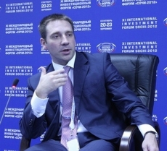 был огромным риском. Помню, на третий форум приехало все правительство, чуть больше инвесторов. Эта площадка стала основой, и все стало работать системно. Тогда мы начали «снимать сливки» с этого форума. Краснодарский край от него только выигрывает. Форум это «локомотив» нашей инвестиционной политики. Благодаря ему Краснодарский край занимает третье место по объему привлеченных инвестиций.

Сергей Беляков, замминистра экономического развития РФ:
Успех или неуспех форума оценивается программой. Не хочется, к сожалению, чтобы дополнительным фактором являлась инфраструктура, она здесь действительно ужасная, есть некоторые ограничения, но содержательная часть, мне кажется, очень интересная.

Сергей Катырин, президент ТПП РФ:
Это была открытая встреча. Поднимали вопросы,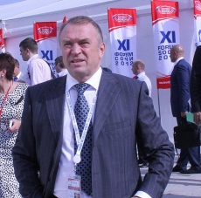которые хотелось бы сформулировать. Каждый обозначил те озабоченности, которые у него есть. В общем, это был такой диалог с премьером. Думаю, что те темы, которые нас волнуют, были обозначены. Я в частности обозначил тему госзаказа, интеграции и защиты российского бизнеса в рамках ВТО. В части выполнения госзаказа не только наших компаний, но и наших партнеров по интеграции. Соответствующим образом отреагировал премьер-министр Дмитрий Медведев. Поэтому встреча мне очень понравилась. Дискуссия была открытая и с юмором. Мне кажется, ключевое слово сегодняшнего дня это доверие.

